Homilie – Maria Geboorte 11.09.2016
Micha 5, 1-4a / Matteüs 1, 1-16.18-23

Wij komen hier samen om de geboorte van Maria te vieren. Normaal viert de Kerk dit op 8 september, vorige donderdag dus, maar wij hebben de laatste jaren de gewoonte om dat ’s zondags hier te vieren.

Waarom vieren wij dit feest? Omdat het een Mariafeest is, wat ons bij iemand brengt die dicht bij ons staat. Ja, wij vieren de geboorte van een medemens. Maar tegelijk vieren wij de geboorte van iemand die ook een bijzondere naam gekregen heeft: Moeder van God’. Omdat zij de twee is, zowel een gewone mens als iemand die door God werd uitverkoren, komen we graag bij haar. Zij is zo dicht bij ons, en tegelijk is zij dicht bij God, want zij is de moeder van Gods Zoon. Zij is de ideale tussenpersoon om ons dichter bij God te brengen.

Hier mogen we dan ook de troostende nabijheid ervaren van een moeder die van ons houdt, maar tegelijk ook mogen wij hier Jezus Christus ontmoeten, Gods Zoon en Maria’s Zoon. Ja, hier ontmoeten wij Jezus Christus, in Wie God met ons is. Zo hoorden we het op het einde van het evangelie van deze viering. En over die Zoon van God had de profeet Micha al een profetie uitgesproken, zo hoorden we in de eerste lezing: ‘Hij zal een man van vrede zijn’.

Ja, mogen in deze viering rust vinden bij Maria, de Moeder van de Heer, zij die ons getoond heeft wie Jezus is: de weg, de waarheid en het leven.
Maar het evangelie van deze viering liet ons nog veel verder kijken. In dit evangelie werd heel de geschiedenis van Israël beschreven, vanaf Abraham, als een pelgrimstocht, met hoogtes en laagtes, een tocht van directe wegen en omwegen die uiteindelijk uitmondde bij Jezus Christus.

We hoorden een stamboom met lichtende, maar ook met duistere figuren, mensen die succes hebben gehad en mensen die gefaald hebben. Heel die stamboom zegt me dat God – ondanks alle menselijke falen – recht kan schrijven op de kromme lijnen van onze menselijke geschiedenis. God laat ons onze vrijheid en we mogen – ondanks onze tekorten – toch altijd weer zijn liefde ervaren. Want God mislukt niet. Die stamboom – met kleine en grote mensen, ook en vooral in moreel opzicht – is een waarborg van Gods trouw, een waarborg dat God ons niet laat vallen. Maar tegelijk is die stamboom een uitnodiging om ons leven steeds opnieuw op God te richten.

Van degenen die vermeld staan in de stamboom van Jezus waren er velen die hun levensdoel vergeten waren, leven als mensen van God; ze hadden zichzelf tot doel gemaakt. Maar in die stamboom waren er ook mensen die wel hun leven gericht hebben op God. En na hen is dan Gods Kerk gegroeid en zijn er mensen opgestaan die hun leven aan God gewijd hebben. Ik denk in de eerste plaats aan Maria, die haar leven heeft toegewijd aan Jezus, aan zijn leerlingen en aan ons. Maar ik denk ook aan Zacharias en Elisabeth, aan Simeon en Hanna, aan Jozef, aan de apostelen, aan vele heiligen.

We weten eigenlijk niets over de geboorte van Maria, tenzij hetgeen er te lezen staat in een apocrief evangelie, dus niet officieel. Maar we weten wel dat zij een vrouw geweest is naar Gods hart, de vrouw die ons Christus getoond heeft en die Christus gevolgd is ten einde toe. Daarin is zij ons voorbeeld geweest. Dank zij haar hebben wij een beeld van Jezus. Eigenlijk zien we in onze kerken meestal maar twee afbeeldingen van Jezus: als kind op de arm van zijn moeder én als de Gekruisigde. Alle andere afbeeldingen van Jezus tonen ons slechts een fragment uit zijn leven. Maar die twee beelden zeggen ons heel veel: een moeder die liefdevol haar kind draagt en ons dat Kind toont en dan Christus aan het kruis, gestorven voor ons. En onder dat kruis staat dan diezelfde moeder.

Zulke God hebben wij: een God die zich klein maakt als een kind en een God die zich laat kruisigen. God komt niet met uiterlijke macht, maar wel in de machteloosheid van zijn liefde. En daarin speelt Maria een bijzondere rol: als de moeder van dat Kind dat, volwassen geworden, zichzelf offert op een kruis. Maar die moeder heeft haar Kind niet losgelaten. Zij stond daar.

Vandaag vieren wij dus de geboorte van deze bijzonder moeder. Het hoe en wat van haar geboorte is niet van belang. Zij is er, zij was er toen en zij is er nog altijd. Aan haar mogen we ons toevertrouwen. Zij was een toonbeeld van geloof, van trouw en van standvastigheid. Bidden wij op haar voorspraak om datzelfde geloof en diezelfde trouw. Ook wij hebben een plaats in Gods plan met zijn mensen, zoals Maria en al die anderen, met name genoemd of niet. Mag Maria ons helpen te beantwoorden aan dat plan van onze God.

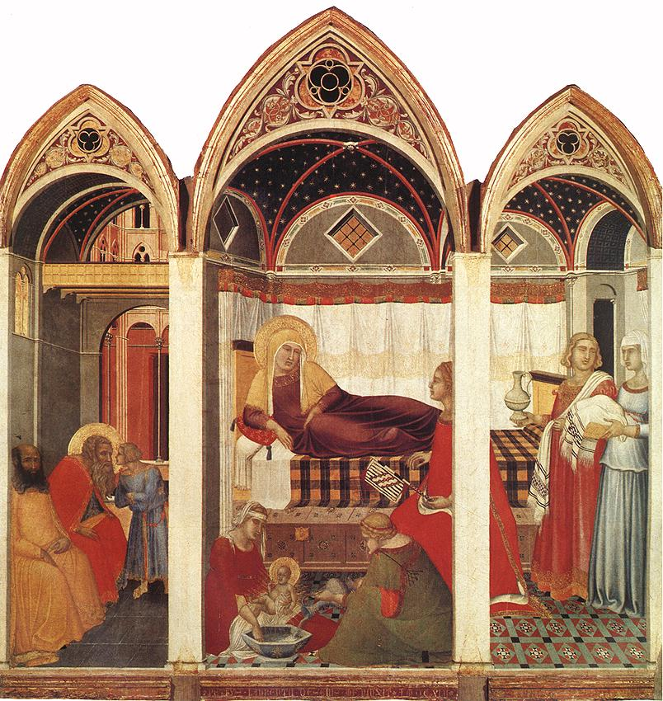
Geboorte van Maria, Triptiek Pietro Lorenzetti, 1342

Jan Verheyen – Lier
Maria Geboorte – 11.9.2016

